Сценарий физкультурного досуга в подготовительной группе
«Сундучок с играми»
Цели:
Предоставить детям возможность применять двигательный опыт, приобретённый на физкультурных НОД.
Развитие физических качеств: ловкости, быстроты.
Формирование навыков взаимодействия друг с другом, чувство взаимовыручки.
Воспитывать устойчивый интерес к процессу выполнения физических упражнений;
Создавать у детей радостное, бодрое настроение.
Оборудование: 2 дуги, кирпичи, сундук , 2 обруча, колпачки, 2 фитбула , конверт с загадками, мяч, кубик.
Ход мероприятия
Воспитатель :
- Здравствуйте ребята! Я сегодня пришла к вам с сундучком , и он не обычный, он сундук с играми, только, где он? Я его здесь оставила. Куда же он делся , ума не приложу, вы не видели?. Вы не огорчайтесь, я ещё пойду поищу сундук с играми.
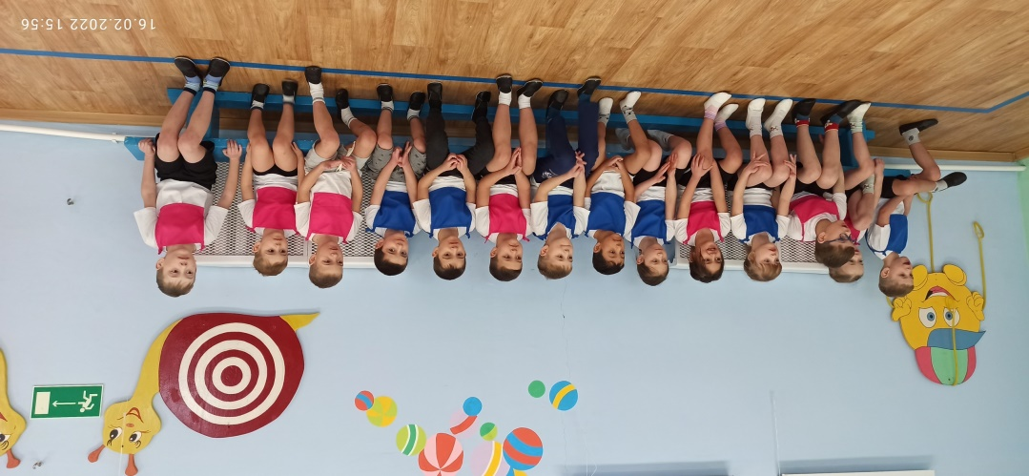

Дети подходят к залу, пытаются открыть дверь, но кикимора их не пускает. Затем приоткрывает дверь и говорит:
«Угадайте кто я?» (ответы детей).
Кикимора — Я красавица Кикимора . Не люблю я маленьких детей, потому что они плачут, капризничают. Посмотрите , что я нашла у вас в саду ( показывает сундук) И в нем что то есть, открывает достает мяч, кубик ) Ой, что это такое, для чего? ( ответы детей) А вот какой сундук с играми оставлю я его себе , вам не отдам,( дети просят отдать) или отдам но не просто так, что бы мне за него у вас попросить…знаю…пирожное, нет мороженое, нет..
Ребенок : «Кикимора , ну отдай нам сундук у нас нет не пирожного, не мороженого, но мы добрые, замечательные, очень любим играть. »
Кикимора: «Вот поэтому и не отдам , потому что вы со мной никогда не играете, обзываете меня злой и плохой». Что вы будете теперь делать ребята? (ответы детей) Ну хорошо , если вы больше не будут называть меня злой и поиграете со мной , тогда наверно отдам вам сундук с играми. Согласны? (ответы детей)».
Кикимора: «Так внимание открываем ваш сундук, и первая игра (открывает сундук) ».
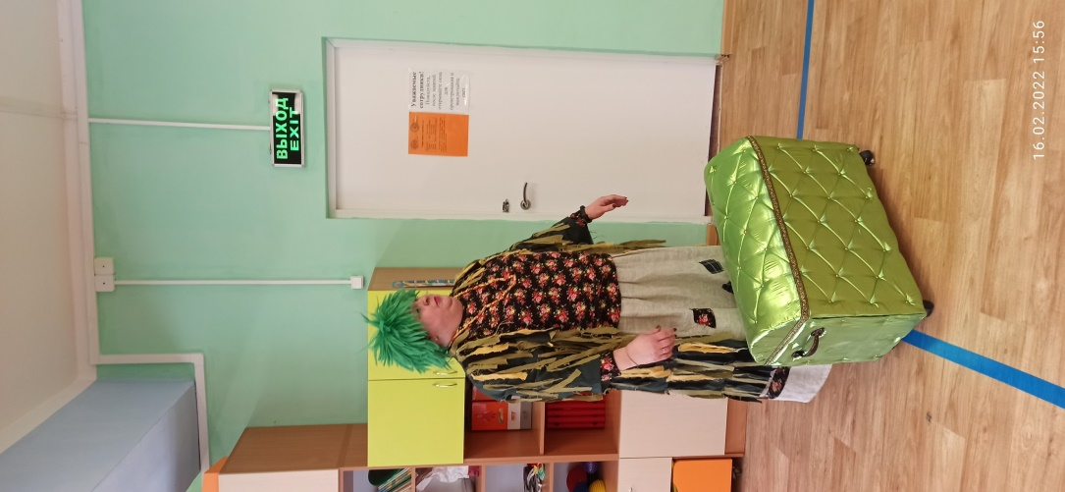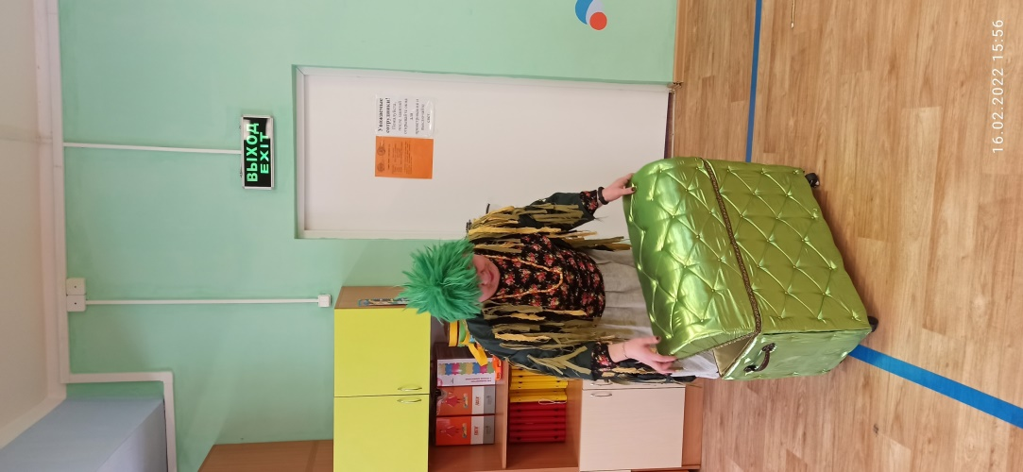

1.Игра «Чья команда быстрее соберется».
По команде дети разбегаются по залу, а как только услышите свисток, каждая команда строится в колонну.
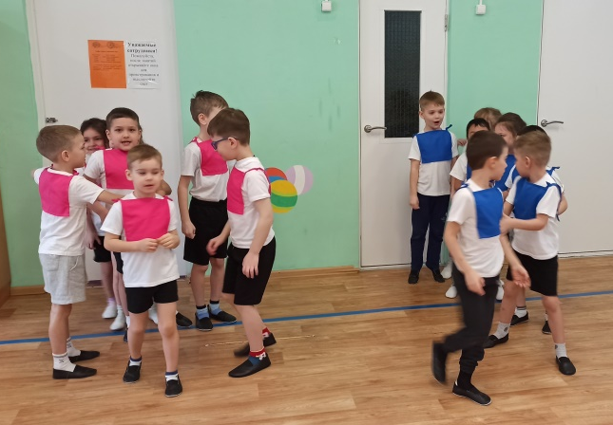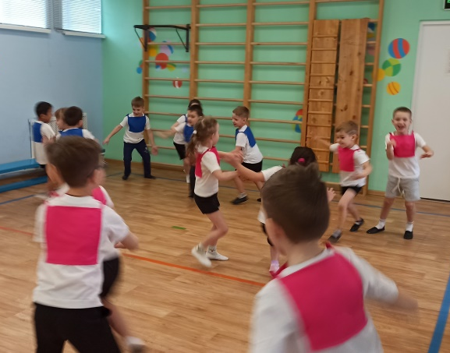

2.Эстафета «Самые быстрые»
Дети строятся в 2 команды и проходят «змейкой» между колпачками, перепрыгивают через кирпичи,проползают через ворота любым способом; возвращаются назад .
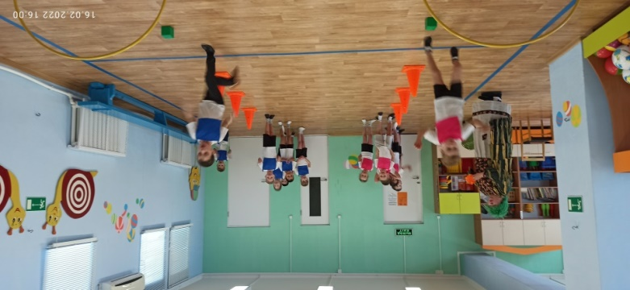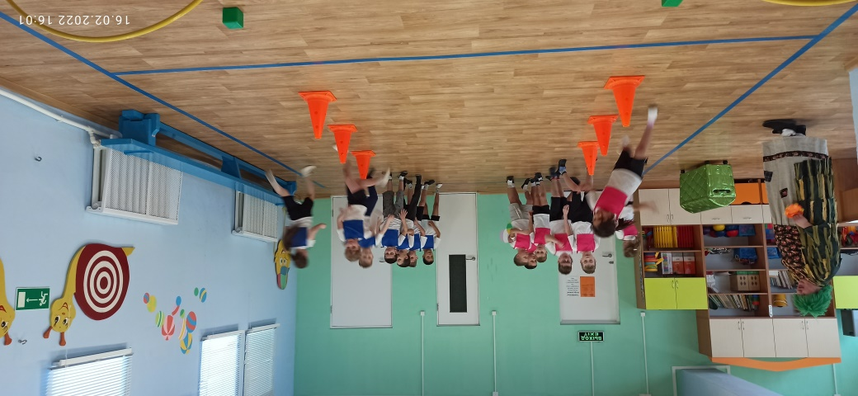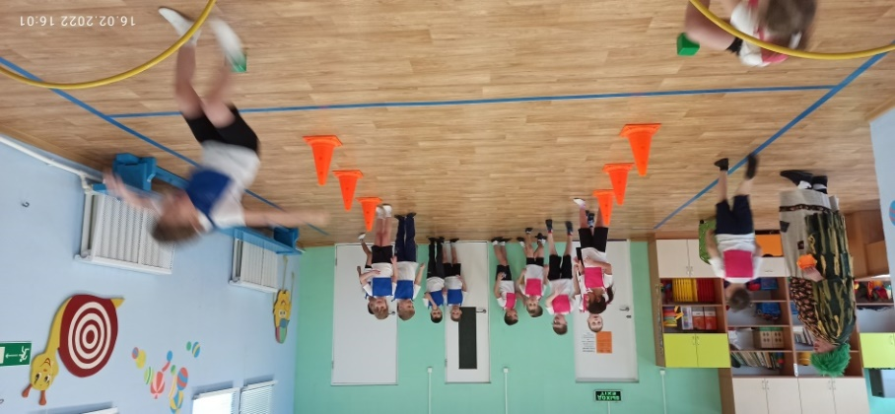

Кикимора: А загадки вы любите отгадывать ? Тогда слушайте внимательно и отвечайте:
1. Любого ударишь –
Он злится и плачет.
А этого стукнешь –
От радости скачет!
То выше, то ниже,
То низом, то вскачь.
Кто он, догадался?
Резиновый. (Мяч)

2.Во дворе с утра игра,
Разыгралась детвора.
Крики: «шайбу!», «мимо!», «бей!» -
Там идёт игра -. (Хоккей)

3.Едет он на двух колесах,
Не буксует на откосах.
И бензина в баке нет.
Это мой… (Велосипед)

4.Удачный пас – в ворота гол!
Как называется игра? (Футбол)

5.Когда ударами ракетки
Волан бросают через сетку
Соперники из двух сторон,
Все знают, это. (Бадминтон)

3. Эстафета «Бег в парах»
Дети парой встать в обруч, маленькими шажками добегают до кубиков, обегают их возвращаются , обручи снимают и быстро передают следующей паре.
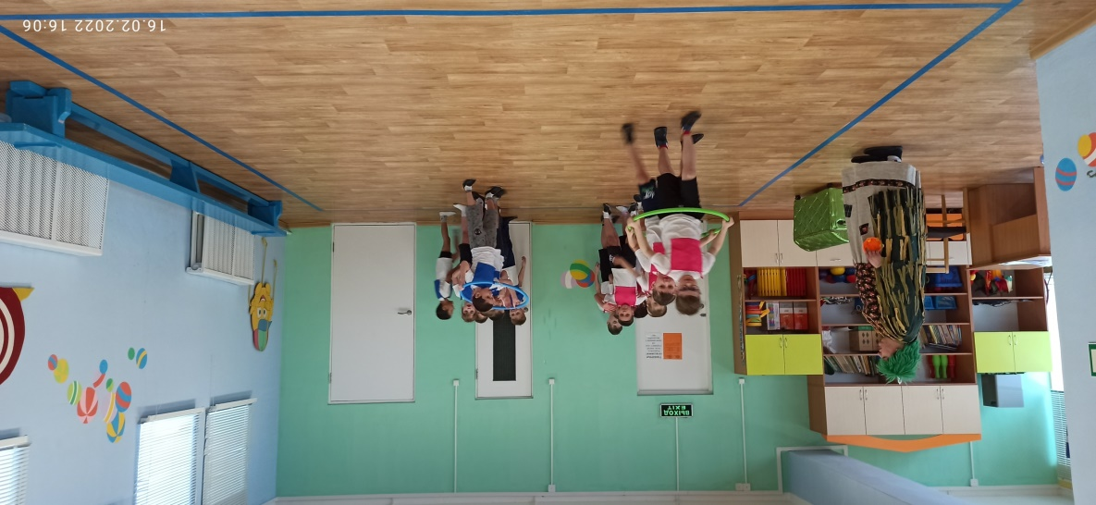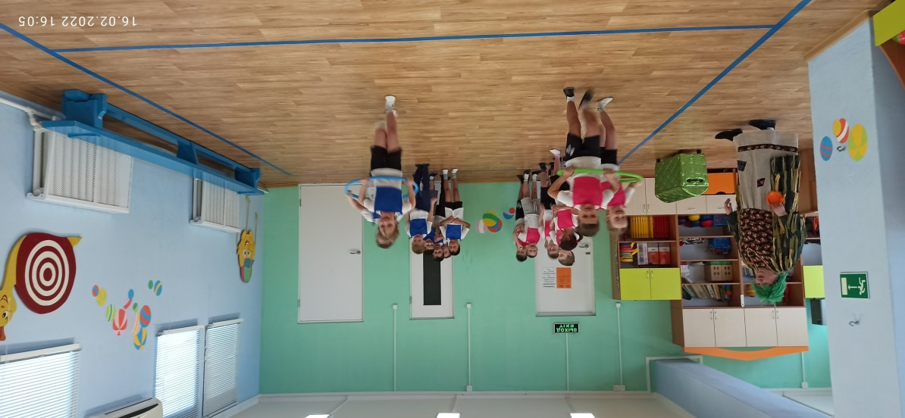

Кикимора: «Какие умные попались , да ладно еще труднее есть игры в сундучке для вас. Кто трудностей не боится, выходи вперёд сюда! Подвижная игра «Кошки-мышки».
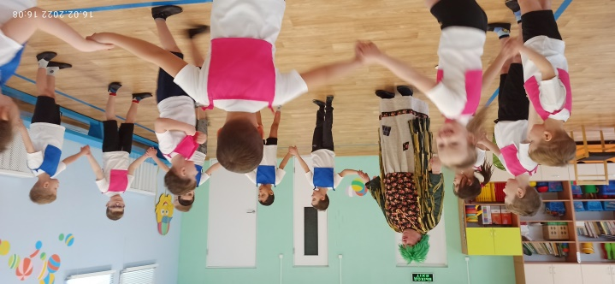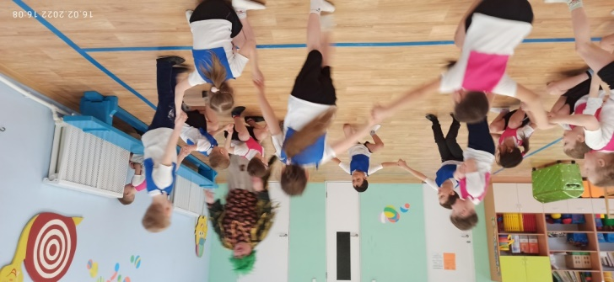
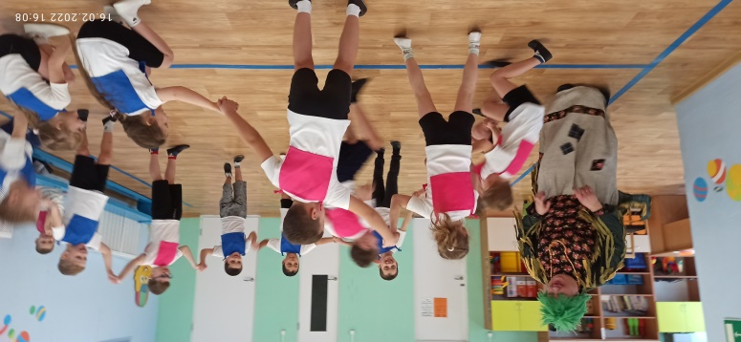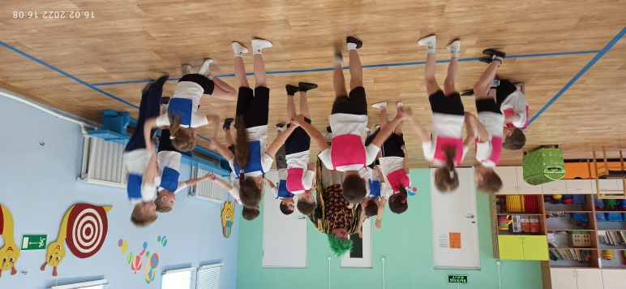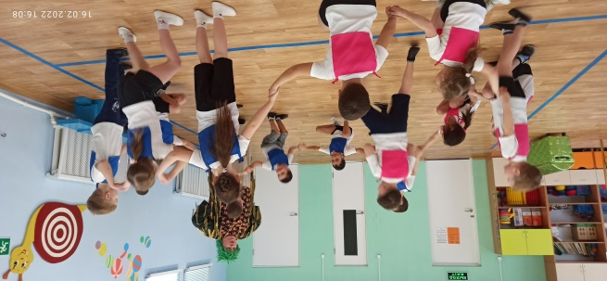

Кикимора: Последняя игра называется «Прыжки на фитболах»
Все члены команд по очереди прыгают на фитболах до флажка, огибают его и возвращаются обратно. Кто быстрее закончит прыжки – тот и победитель.
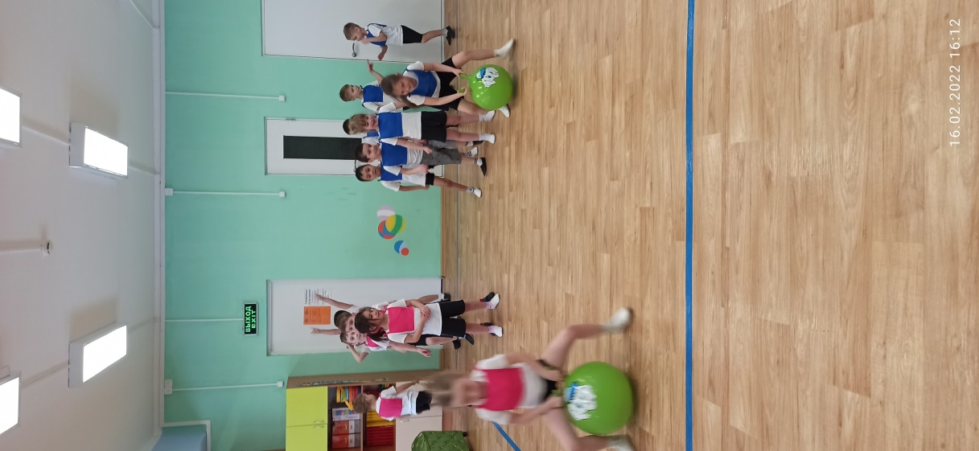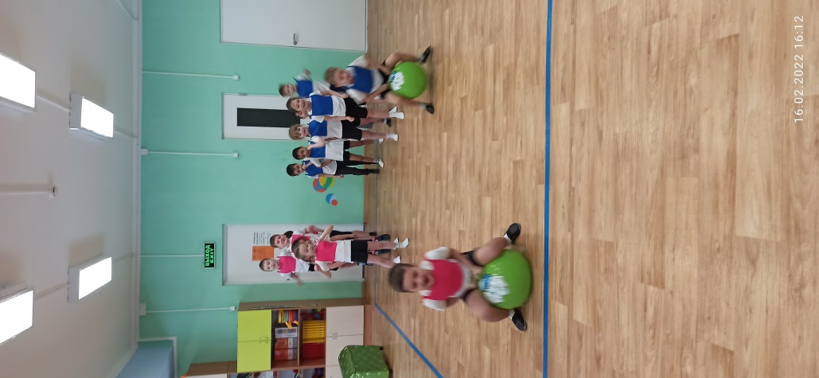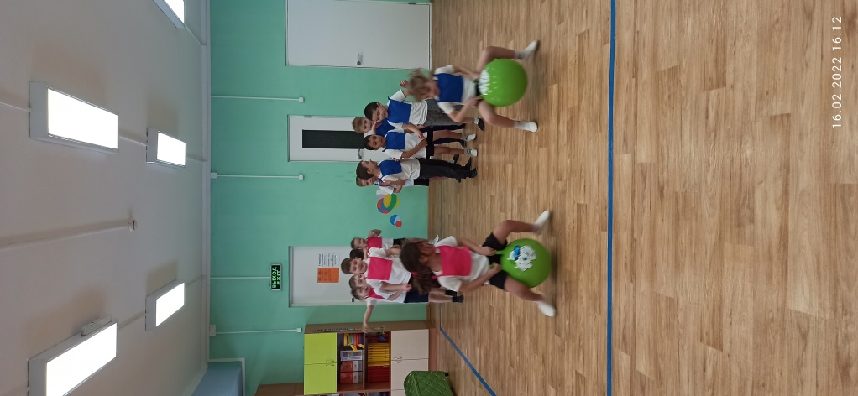
Кикимора : «Ох и быстрые, дружные у вас дети, так любят играть, так и быть забирайте сундук. Там еще много игр осталось для вас поиграете в группе. Но и меня не забывайте в гости приглашайте. (уходит)

.
